# 《船舶轨迹异常检测方法研究进展_周世波》

这个论文的截图感觉会用到，虽然这篇论文是关于船舶的轨迹研究

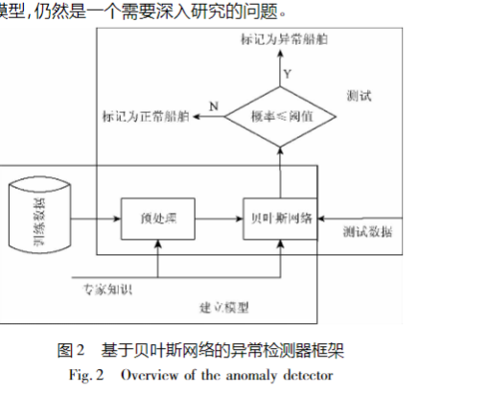

# 《Unmonitored Fault Detection in an AUV Using Recurrent Neural Network》强烈推荐阅读！！

我推荐这篇论文的原因：

1. 它的introduction部分有很多值得去模仿（抄）的部分（机器人的各种发展现状等，无人艇某种意义上也算机器人）。

2. 它明确了故障检测和异常检测的概念，并对他们做了区分。

3. 水下机器人和无人艇一样都是无人的，都需要大量传感器，唯一的区别是一个在水底，一个在水面，水底和水面的情况一样复杂。

4. 给了我们一个异常检测的概念，可以不用label，它的未来的姿态就是它的label，如果预测的值和实际值差距较大，超过了某一阈值，则可以说明存在姿态异常情况了！！差距越大，异常概率越大！

重点查看它的第二节内容！！

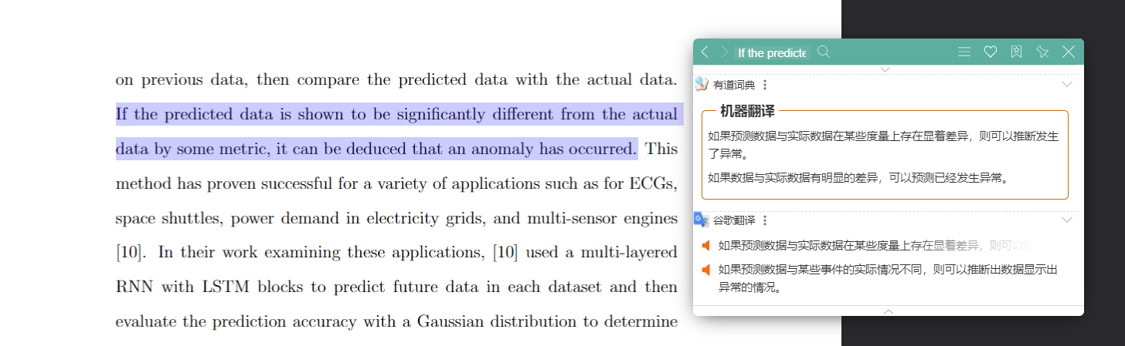

5. 它定义了我们所要的数据到底是什么：

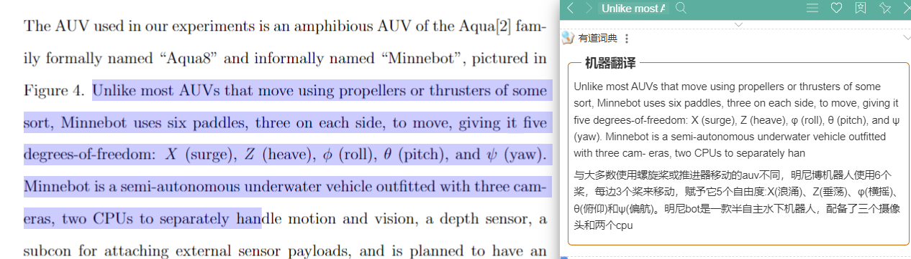

6. 异常检测的论文比较少，但姿态预测的论文比较多，我们其实可以去研究如何进行姿态预测，异常检测就可以顺利进行了。

# 异常检测的方向

RNN网络很有可能会用到。

## GitHub的pytorch 代码

<https://github.com/Chengyui/RNN-Time-series-Anomaly-Detection>

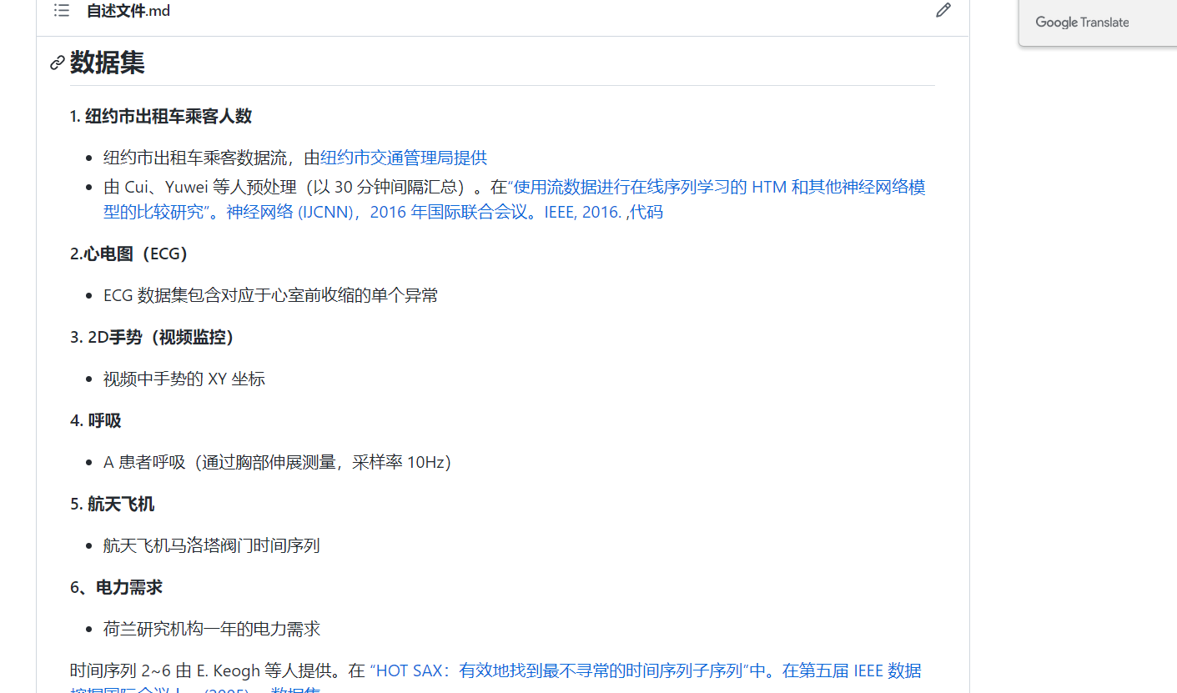

这个github仓库感觉会特别有用，它提供了现成的RNN代码，可以预测各种东西。

## Matlab预测时间序列教程

<https://ww2.mathworks.cn/help/deeplearning/ug/time-series-forecasting-using-deep-learning.html>

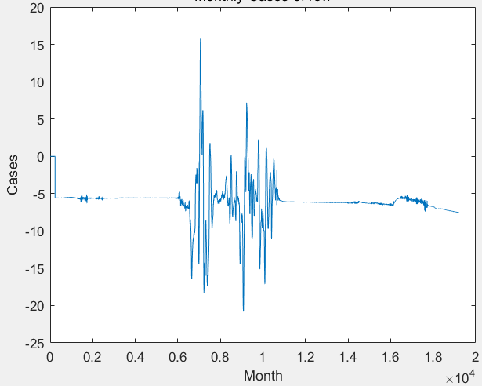

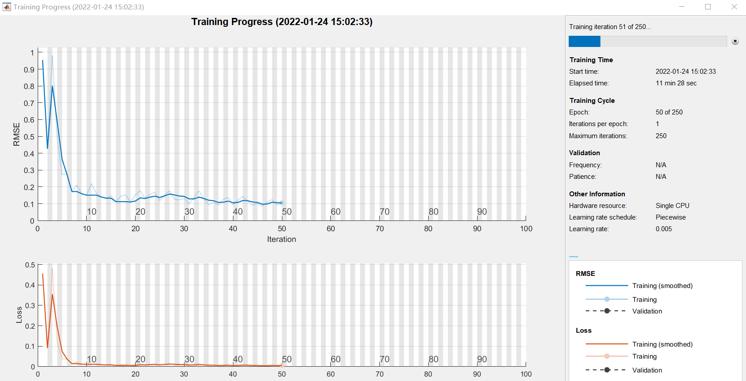

随便暴力地训练了一下翻滚角，RMSE效果感觉还行。当然具体原理还没懂，后续继续研究一下。